14.10. GRB MEĐIMURSKE ŽUPANIJE

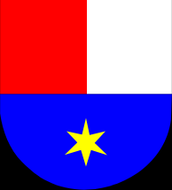
PRONAĐI GRB MEĐIMURSKE ŽUPANIJE NA INTERNETU, PRECRTAJ GA U OVAJ KVADRAT I OBOJI.

